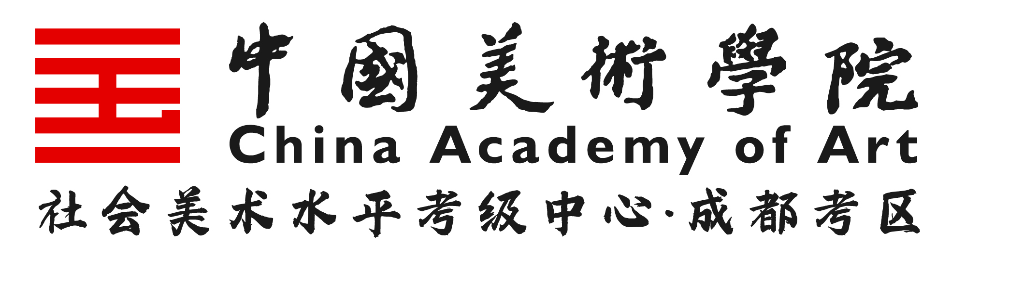
《2021年度工作表彰会议》参会回执
定点考级单位
通讯地址
代表姓名 | 性别 | 职务/职称 | 联系电话 | 电子邮箱

特别提示：
中国美术学院社会美术水平考级中心成都考区2021年度工作表彰会于2022年5月16日10:00在成都市青羊区文化馆5楼举办。请各定点考级单位于2022年5月8日前将“参会回执”电子版发送至指定邮箱（电子邮箱：84876919@qq.com），邮件主题名称为：参会回执+参会单位。

联系方式：
办公室：028—84876919 徐老师：191 8206 6602
陈老师：189 8229 2333 郭老师：173 4586 5586
徐老师：183 8289 6665 李老师：185 0287 6782

